H:150 CM ELİPS MERDİVEN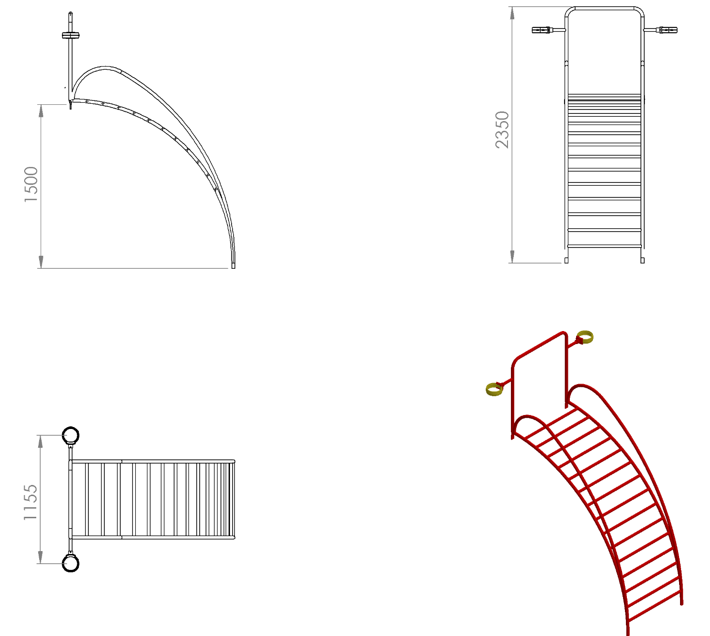
H:150 elips merdiven konstrüksiyonu ana taşıyıcı direği Ø 48 x 3 mm SDM borudan bükülmek üzere uç kısımları platforma de monte olarak bağlanabilecek şekilde dizayn edilecektir. Konstrüksiyon merdiven basamakları 27 x 2 mm SDM borudan TSE standartlarına uygun aralıklarla örülecektir. Yüzeyinde darbe ve yaralanmalara karşı keskin ve sivri alan bulundurmayacak şekilde dizayn edilen edilen konstrüksiyonun el tutamaç ve korkuluk kısmı 27 mm’lik borudan bükülecek olup toplamda 1500 x 1155 mm ebatlarında ve zeminden 2350 mm yükseklikte olacaktır.
Elips merdiven korkuluğu ana konstrüksiyonu teknik resimde verilen ölçülerde; el tutma yerleri Ø 27 x 2.5 mm galvaniz borudan bükülerek üretilecektir. Platform mesnet yerlerinde mukavemet ve estetik kazanma amacıyla boruların uç kısımları 60 tonluk basınç altında özel kalıplarla ezilerek 5 mm’lik yassı hale gelecektir. Korkuluk ve merdiven gaz altı kaynak yöntemiyle birleştirilerek tek parça şeklinde üretilecektir.
Merdivenler oyun grubuna plastik enjeksiyon metoduyla 1.sınıf polyamid malzemeden üretilmiş kelepçeler ve cıvatalar ile bağlanacaktır.
Korkuluk metal aksamı kumlama işlemine tabi tutularak elektrostatik toz boya yöntemi ile dış cepheye uygun olarak çocukların ilgisini çekecek canlı renklerde boyanacaktır.

